IPHONE.

MANUELA CASTRO JARAMILLO.

Profesora:
GENNY USUGA.

GRADO: 10°

COLEGIO SANTA LEONÍ AVIAT.
Materia:
SISTEMAS OPERATIVOS.

COPACABANA.

2013.
TABLA DE CONTENIDO.

Tabla de contenido
1. HISTORIA. 3
2. ¿QUÉ ES EL IPHONE Y PARA QUE SIRVE? 3
3. CARACTERISTICAS. 3
4. SISTEMA OPERATIVO. 4
5. MODELOS. 4
6. TABLA DE ILUSTRACIONES. 6

IPHONE.

- HISTORIA.
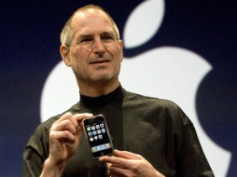
Steve Jobs presentó el iPhone por primera vez el 9 de enero de 2007 a pantalla multi-táctil hacía la experiencia de navegación web elegante en su lanzamiento fue un éxito inmediato. En lo que se convertiría en una tradición para los nuevos productos de Apple. El 9 de junio de 2008, casi un año después de que el iPhone original saliese a la venta, Steve Jobs anunció la llegada de su sucesor, el iPhone 3G. Pero el iPhone no gozó de la exclusividad durante mucho tiempo. En octubre de 2008 se puso en marcha el primer teléfono con Android.
Ilustración 1

- ¿QUÉ ES EL IPHONE Y PARA QUE SIRVE?
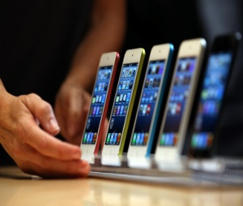
Es una línea de teléfonos inteligentes diseñado y comercializado por Apple Inc. Ejecuta el iOS (sistema operativo móvil). El iPhone dispone de una cámara de fotos de 8 mega píxeles y un reproductor de música además de software para enviar y recibir mensajes de texto y mensajes de voz. También ofrece servicios de internet como leer correo electrónico, cargar páginas web y conectividad Wi-Fi.
Ilustración 2

- CARACTERISTICAS.
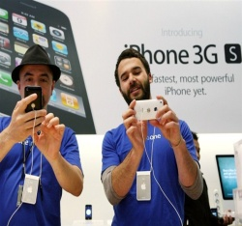
- Su principal característica es una pantalla sensible al tacto, de 3,5 pulgadas, con un botón.
- Tiene tecnología Wi-Fi para acceso a Internet de alta velocidad y Bluetooth para el uso de accesorios inalámbricos y otros dispositivos.
Ilustración 3
- Tiene una cámara de fotos de dos mega píxeles.
- Apple asegura que la batería provee unas ocho horas de
tiempo para hablar, seis horas para Internet, siete horas para reproducción de vídeo y 24 para audio.

- SISTEMA OPERATIVO.
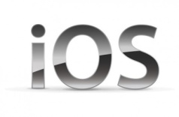
iOS es un sistema operativo móvil de la empresa , desarrollado especialmente para el iPhone el sistema operativo es el que gestiona todo
el hardware, además es sobre este, el sistema operativo, sobre el cual se instalan las demás aplicaciones y funcionan.
Hay varias versiones, 3.0, 4.0, etc, la última versión es la 4.1, es la mejor de todas, puesto que viene con varias mejoras, la soportan el iPhone 3G, 3GS, y el 4.
Ilustración 4

- MODELOS.
- iPhone 3G:
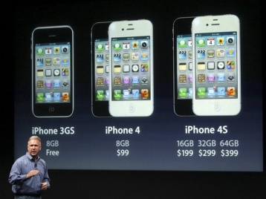
Hace parte de la segunda generación de iPhone, y fue presentado el 9 de junio de 2008.
- iPhone 3GS:
Es hasta dos veces más rápido que el iPhone 3G.
- iPhone 4:
Es la tercera generación teléfono móvil de la marca Apple y fue lanzado oficialmente al mercado el año 2010.
Ilustración 5
- iPhone 4s:
Tiene grandes mejoras en el Hardware y también tiene varias actualizaciones de software.
- iPhone5:
Es un teléfono inteligente de gama alta. Fue presentado como la sexta generación de iPhone el 12 de septiembre de 2012, presenta un sistema operativo IOS 6.
TABLA DE INDICE.

Android 3
Apple 3
cámara 3
gama alta 4
hardware 4
iOS 3
iPhone 3
multi-táctil 3
pulgadas 3
sensible 3
software 4
tecnología 3
teléfonos inteligentes 3
versiones 4
Wi-Fi 3

- TABLA DE ILUSTRACIONES.

Ilustración 1 3
Ilustración 2 3
Ilustración 3 3
Ilustración 4 4
Ilustración 5 4

Reconoce simultáneamente múltiples puntos de contacto.
Redes inalámbricas que permiten el acceso a internet.
Sistema operativo del iPhone.
Todo lo físico que podemos ver en un dispositivo.

